 | 基隆市八堵國民小學辦理各項活動成果照片
 | 名稱 | 親子共學繪本 | 日期 | 96.9.15
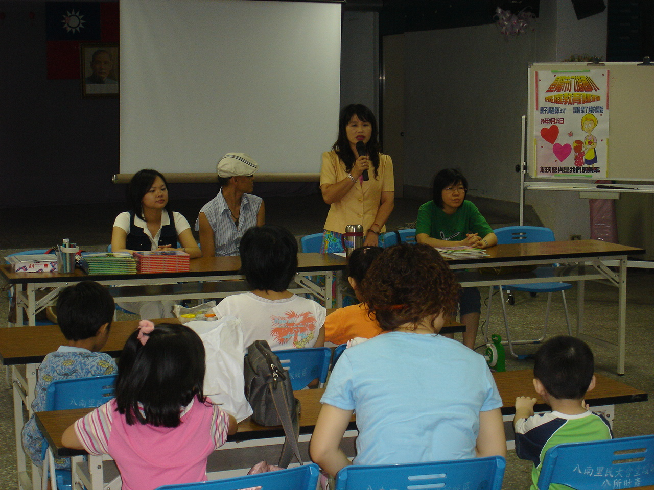
◎內容概述：校長熱情開場：「感恩大家在假日來一起成長！」
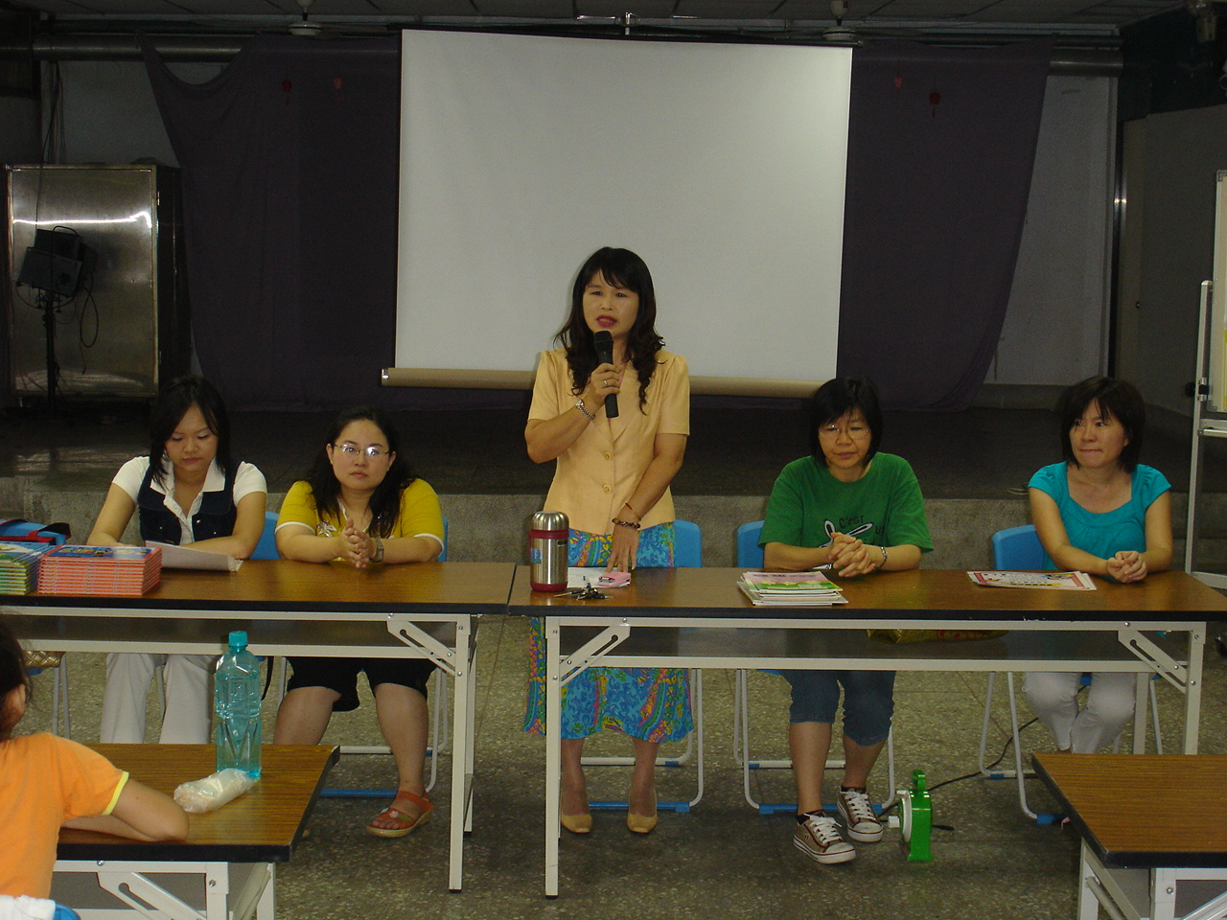

◎內容概述：相信大家都會滿載而歸！
Keelung Municipal Badu Elementary School

